

**富士医院医疗设备管理系统**

软件关键功能显示条件的逻辑定义

Revision Date: 2/28/2020

目 录

1. 页面列表排序 3

1.1. Dashboard 3

1.2. 客户请求 4

1.3. 派工单 5

2. 生命周期页面 6

3. 作业报告类型切换 7

4. 隐藏必输项字段 8

4.1. 设备 8

4.2. 作业报告/服务凭证 8

5. 超期条件 8

6. Dashboard页面 8

# 页面列表排序

## Dashboard

1. 超级管理员：待派工

该列表的排序方式为：超期,请求类型,请求日期降序,请求状态,请求编号

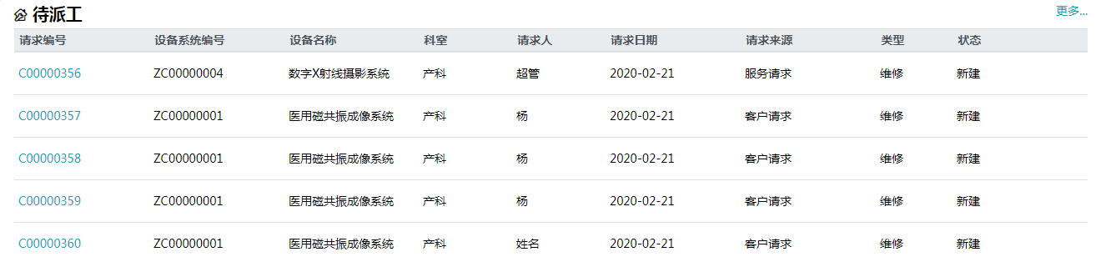

1. 超级管理员：待审批

该列表的排序方式为：超期，请求类型，请求日期降序，派工单状态，  
派工单编号

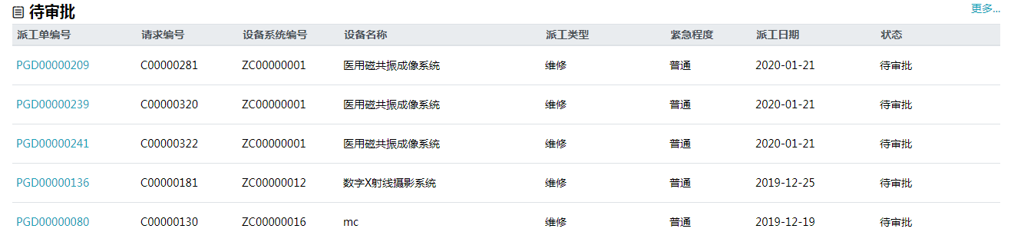

1. 管理员：待响应/待上传

该列表的排序顺序为：派工单状态，派工类型，派工日期，派工单编号

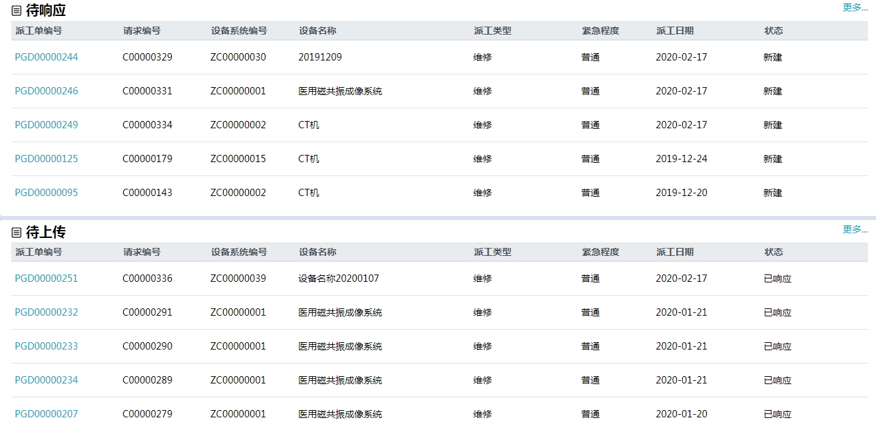

## 客户请求

该列表的排序方式为超期，请求类型，请求日期降序，请求状态，请求编号

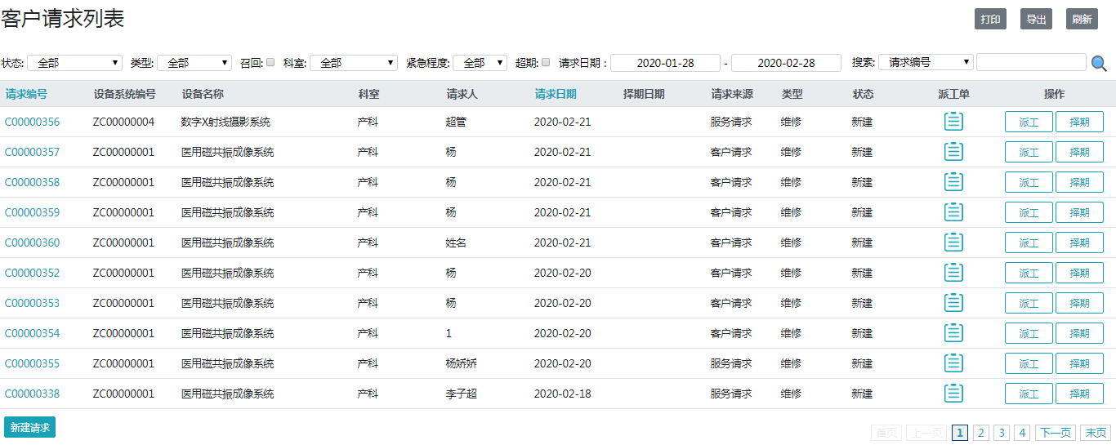

## 派工单

1. 超级管理员

该列表的排序方式为：超期，请求类型，请求日期降序，派工单状态，派工单编号

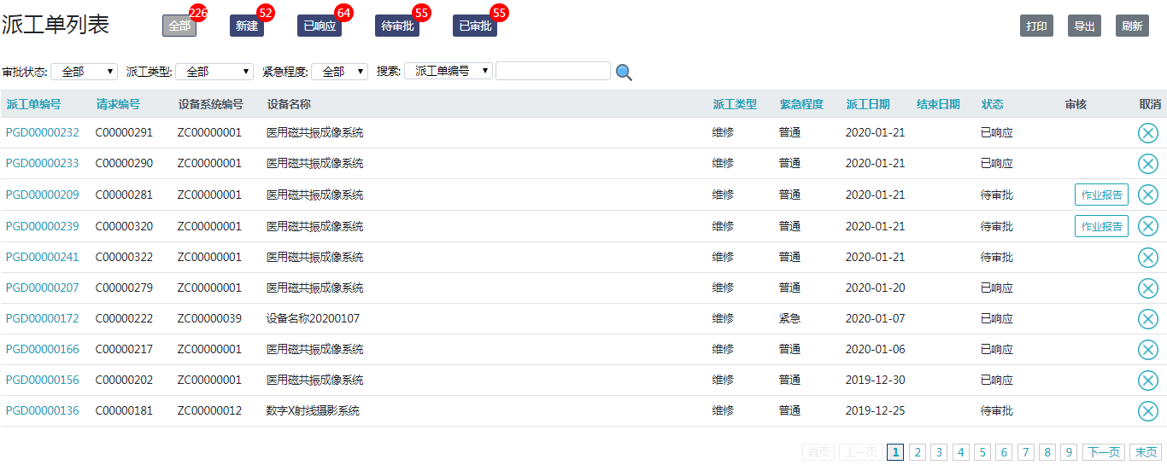

备注：当派工单状态为已审批时，不可以进行取消操作。

1. 管理员

该列表的排序方式为：派工单状态(已响应第一)顺序，派工类型，派工日期，派工单编号

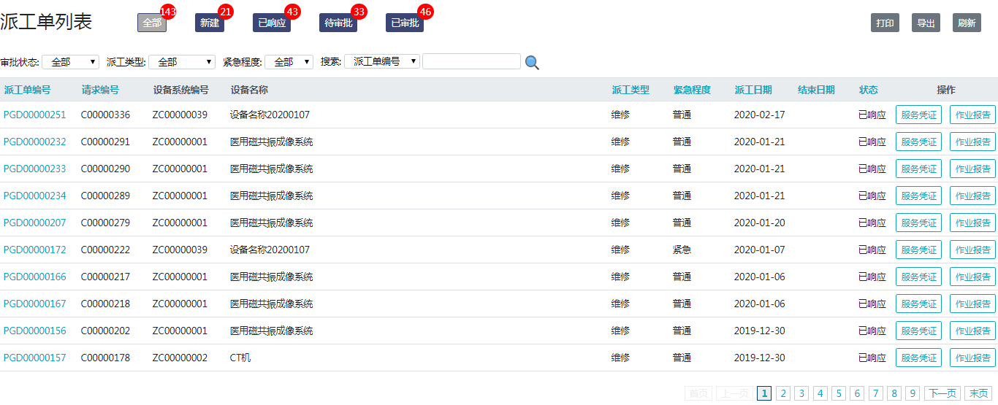

# 生命周期页面

1. 如下图，从下往上依次为完成采购日期信息，装机信息，设备请求信息
2. 从左往右依次为派工单结束日期,派工类型,请求编号,作业报告中详细处理方法字段,作业报告中备注字段

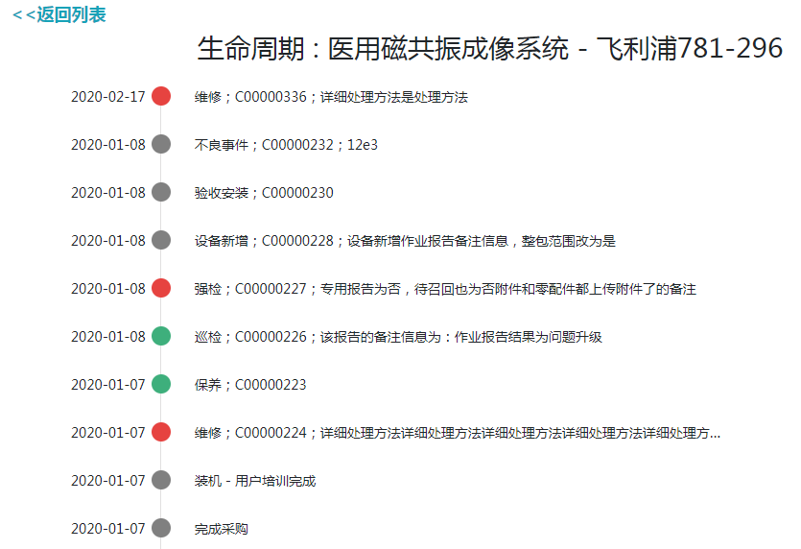

不同颜色代表：

* 红色：维修/强检
* 绿色：巡检/校正/保养
* 灰色：其他请求类型（不包含其他服务）及采购，装机信息

超级用户登录的Dashboard设备的生命周期与此一致

# 作业报告类型切换

1. 专用作业报告（包含维修；保养；强检；巡检；校正；设备新增；不良事件；验收安装）可切换为通用作业报告（维修作业报告为例）

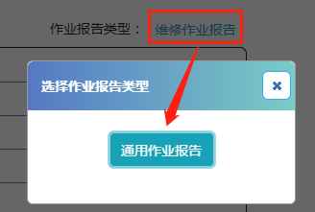

1. 通用作业报告（包含合同档案；调拨；借用；盘点；报废；其他服务）则无专用作业报告可选择，如下图提示

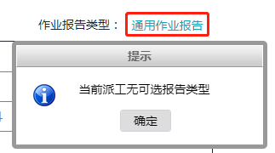

# 隐藏必输项字段

## 设备

* 新增修改设备时：设备状态选择“已报废”，报废日期为必输项；
* 巡检/保养/校正周期选择非“无”时，周期为必输项

## 作业报告/服务凭证

1. 填写/审批作业报告时

* 维修作业报告类型：管理员在设备响应时间内未响应派工单，误工说明字段为必输项；
* 保养作业报告类型：作业报告结果为待第三方支持，服务提供方选择非“管理方”时，附件为必输项；
* 强检作业报告类型：专用报告选择“是”时，附件为必输项

# 超期条件

* 请求大于18天未结束
* 请求在设备响应时间内未有响应操作
* 只有维修类型请求才会超期

# Dashboard页面

1. 开机率：设备使用状态启用数量/设备总数量
2. 校准率/保养率/巡检率：本月计划件数及已完成件数包含请求来源为计划服务的请求数

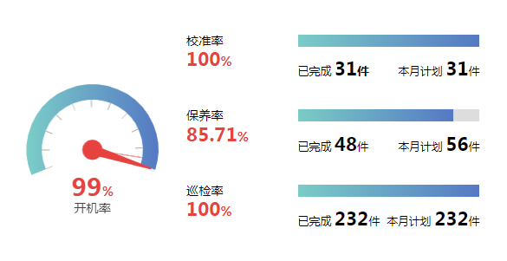

1. 今日总报修：当日报修的维修请求数量

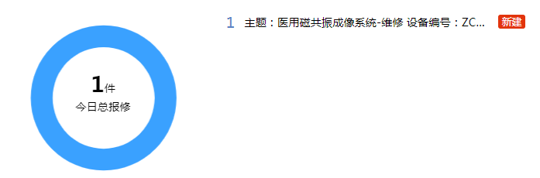

1. 科室总收入：显示所有科室总收入，若某科室当年没有收入/支出，则就没有收支差对照图；

若科室超过20以上，下方会出现左右滑动滚动条。

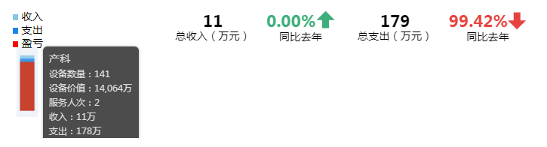

1. 设备总收入：显示某科室中设备收入，若某设备当年没有收入/支出，则就没有收支差对照图；

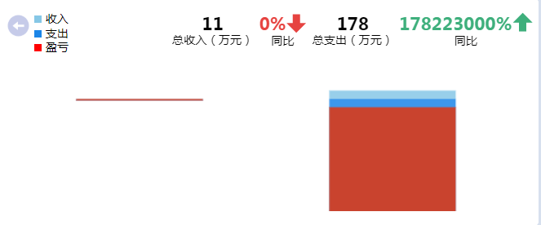

1. 设备请求概况图：显示某设备的请求信息

